Gebrauchsanweisung User's Manual
Mode d’emploi Istruzioni per l’uso Instrucciones de empleo Manual de operação
Руководство по применению

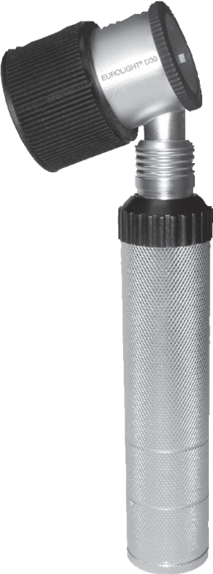
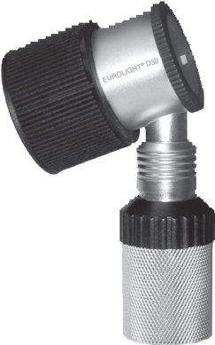
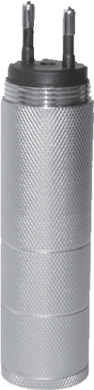
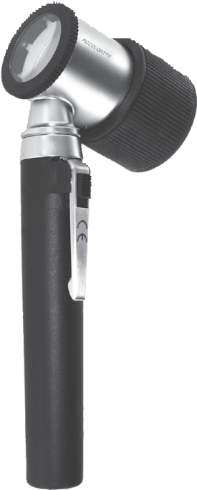
Dermatoskope

QM-1-101E

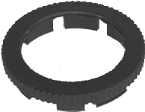
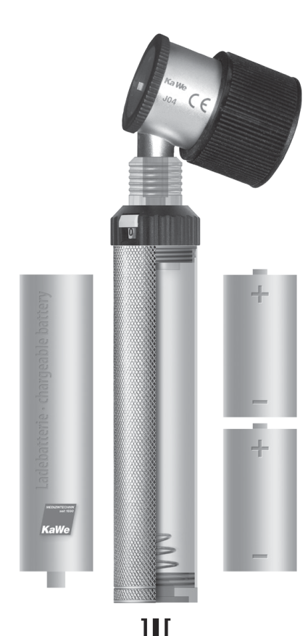
Kontaktscheibe mit Skalierung für Dermatoskope Ø 25 mm Contact disk with scale setting for dermatoscopes Ø 25 mm Rondelle de contact avec cadran pour dermatoscopes Ø 25 mm Vetrino di contatto con scala graduata per dermatoscopi Ø 25 mm Arandela de contacto con escala para dermatoscopios Ø 25 mm Disco de contacto com escala para dermatoscópios Ø 25 mm Контактное стекло со шкалой Ø 25 мм

Ladebatterie (Akku) Rechargeable battery Pile rechargeable (accu)
Batteria ricaricabile (accumulatore) Pila recargable (acumulador)
Pilha recarregável (acumulador) Аккумулятор

Fokuseinstellung Focus adjustment Plage de focalisation
Messa a fuoco Margen de la focalización
Ajuste do foco Установка фокуса

Batterien Batteries Piles Batterie Pilas Pilhas Батарейки

Руководство по применению Дерматоскоп

Уважаемый покупатель, большое спасибо, что Вы приняли решение в пользу изделия фирмы KaWe. Наша продукция известна своим высоким качест- вом и долговечностью. Настоящее изделие фирмы KaWe соответствует определениям директивы ЕG 93/42/EWG (директива по медицинским прибо- рам).

Перед использованием следует полностью и внимательно прочитать настоящее руко- водство по применению и соблюдать ука- зания по уходу!

Перед использованием внимательно оз- накомьтесь со способом управления.

Применение: Применять дерматоскоп может только специально подготовленный персонал.

Назначение: Дерматоскоп фирмы KaWe пред- назначен для визуального исследования кожного покрова. Обеспечивает 10-ти кратное увелечение структуры кожи, а освещение обследуемого участ- ка с помощью галогеновой лампы сравнимо с ми- кроскопией падающего света (эпилюминесцент- ная микроскопия). Дерматоскопия необходима в ежедневной практике для более точного иссле- дования пигментных изменений кожи и в осо- бенности ранней диагностики злокачественных меланом. Нанесение специального геля для дер- матоскопа (дермагель фирмы KaWe) на исследуе- мый участок помогает избежать световых отра- жений и дает возможность оптимально точно рассмотреть патологию кожи.

Прибор использовать только в целях обсле- дования кожи.

Дерматоскопы
- KaWe EUROLIGHT® D30 /2,5 В
- KaWe PICCOLIGHT® D 2,5 В
- KaWe EUROLIGHT® D30 3,5 В / 230 В (ЕС)
- KaWe EUROLIGHT® D30 3,5 В / 110 В (США)

Эксплуатация дерматоскопа KaWe EURO- LIGHT® D30/2,5 В и 3,5В: Безотказное функцио- нирование гарантируется при использовании стандартных рукояток 2,5 В/3,5 В с аккумулятора- ми 2,5 В соответственно 3,5 В фирмы KaWe или с 2-мя батарейками 1,5 В „C“ типа Baby. Насадка и ввод в канавку головки инструмента. Включение поворотного выключателя посредством нажатия белой пластмассовой кнопки и поворота влево. При помощи реостата легко регулируется яркость света (0=выкл. 1=максимальная яркость). Вы- ключение поворотом в право в исходное положе- ние. Смена батареек/аккумуляторов происходит путем открытия нижнего модуля (заглушки).
Перезарядку аккумуляторных рукояток можно осуществлять с помощью зарядного устройства KaWe MedCharge® 4000, предварительно открыв нижний модуль (пластиковую заглушку). Дерма- тоскоп серии KaWe EUROLIGHT® D30 3,5 В (ЕС и США версия) можно заряжать от сети, для этого открутите нижнюю часть рукоятки от верхней ча- сти, нижняя часть вставляется в розетку. (ВНИМА- НИЕ: 120 В/3,5 В американская версия или 240 В/3,5 В европейская версия!!!). Используйте только

аккумуляторы 3,5 В фирмы KaWe. Нажимая на втулку снимается головка дерматоскопа.

ВНИМАНИЕ: Пожалуйста, NiMH-акку- мулятор доводить до полной разрядки и только после этого перезаряжать.

Эксплуатация дерматоскопа KaWe PICCO- LIGHT® D: Безотказная работа гарантируется при использованиии KaWe рукояток серии KaWe PICCOLIGHT® с двумя батарейками („AA“-Mignon 1,5 В). Приведите в действие ВКЛ/ВЫКЛ ползун- ковый переключатель. Включение инструмента происходит путем движения ползункового пере- ключателя в сторону головки дерматоскопа, вы- ключение – движение переключателя в исходное положение. Смена батареек и ламп производится путем отвинчивания головки дерматоскопа и соответствующая замена.

Замена лампочки у дерматоскопа KaWe PICCOLIGHT®: Безотказная работа и качественный свет гарантируется только при использовании оригинальных KaWe ламп накаливания. Снимите головку дерматоскопа с рукоятки и выньте лам- почку. В случае необходимости протрите стеклян- ную колбу новой лампочки спиртом. Стеклянная колба должна быть чистой без отпечатков пальцев (обезжиренной). Осторожно вставить лампочку таким образом, чтобы боковой штырь лампы до конца был задвинут в предусмотренный паз. Затем прикрутите головку к рукоятке.
Замена лампочки у дерматоскопа KaWe EUROLIGHT®: Безотказная работа и качественный свет гарантируется только при использовании оригинальных ламп накаливания фирмы KaWe. Снимите головку дерматоскопа с рукоятки и вынь- те лампочку. Далее действуйте согласно выше приведенному описанию в разделе замена ламп у дерматоскопов серии KaWe PICCOLIGHT®. Стеклян- ная колба должна быть чистой без отпечатков пальцев (обезжиренной). Осторожно вставить лампочку таким образом, чтобы боковой штырь лампы до конца был задвинут в предусмотренный паз.

Использование: Нанесите на исследуемый уча- сток кожи специальный дермагель фирмы KaWe. Включите освещение и мягко приложите дермато- скоп контактным стеклом к участку кожи. Вы полу- чите равномерное интенсивное высвечивание участка кожи с крупным изображением места ис- следования (Ø 25 мм). Исследуемая область долж- на лежать примерно в центре контактного стекла. Приблизьте окуляр к глазу, насколько это возмож- но. Вращайте свободной рукой фокусировку, пока не установится четкое изображение. При этом по- пробуйте смотреть через окуляр расслабленым глазом (без аккомодации). Контактное стекло со шкалой (мм) предназначено для измерения пиг- ментированных изменений кожи.
У выпуклых или чувствительных к прикосновению структурах кожи (поражениях) дерматоскоп мо- жет применяться без контактного стекла. Для обеспечения четкого изображения дерматоскоп может работать на удалении от кожи максимум 5 мм.

Технические данные:
Лупа с 10-кратным увеличением Контактное стекло Ø 25 мм
Установка фокуса/коррекция резкости примерно –6 до +3,5 диоптр.
Светосильная галогеновая лампа 2,5 В /3,5 В (KaWe EUROLIGHT®)
Светосильная вакуумная лампа 2,5 В (KaWe PICCOLIGHT® D)

Использование, не по назначению/проти- вопоказания для изделия: Иное или выходя- щее за рамки применения использование счита- ется не соответствующим назначению. За возникающие вследствии этого повреждения из- готовитель ответственности не несёт. За создание рискованных ситуаций отвечает только пользова- тель. Для электрического питания используйте только рукоятку, поставляемую вместе с прибо- ром.

Дальнейшие указания, обслуживание, хра- нение: При квалифицированном использовании и хранении, согласно предписаниям, инструмент будет надежно Вам служить много лет.

Гарантия: При правильном использовании и со- блюдении нашего руководства (указаний) по при- менению, мы предоставляем 2 года гарантии со дня продажи (гарантия не распространяется на лампы накаливания и аккумуляторы). При воз- никновении вопросов или в случае возможного ремонта, обратитесь к Вашему продавцу в сети специализированной торговли!
Предостережения: Никогда не кладите дерматоскоп в жидкость и следите за тем, чтобы жидкость не попала в корпус! Так как дерматоскоп не предназначен для участия в оперативном вмешательстве, достаточно простой очистки или дезинфекции средством предназначенным для дезинфекции поверхностей на спиртовой основе. Не применять абразивные моющие средства! Прибор не подлежит стерилизации.

Ограничения регенерации: Частая повторная подготовка к эксплуатации не имеет значительного воздействия на данные инструменты. Снятие про- дукта с эксплуатации происходит как правило из- за износа или поломки/повреждения изделия при употреблении.

Указания
Рабочее место: Загрязненную поверхность очис- тить одноразовой/бумажной салфеткой.

Хранение и транспорт: Никаких особых требо- ваний.

Подготовка к очистке: Никаких особых требо- ваний.

Ручная очистка: Снаружи дерматоскоп можно очищать влажной, мягкой и не ворсистой тканью. Не кладите отоскоп в жидкость и следите за тем, чтобы жидкость не попала в корпус! Так как дерма- тоскоп не предназначен для участия в оператив- ном вмешательстве, то достаточно простой очист- ки или дезинфекции средством предназначенным для очистки поверхностей на спиртовой основе. Не использовать абразивные моющие средства!

Прибор не подлежит стерилизации. Лупу чистить средством очистки для стекла.

Автоматическая очистка: Не возможна/не обязательна.

Дезинфекция: Никаких особых требований. Можно использовать дезинфекционный раствор согласно предписаниям, указанным на этикетке.

Обслуживание: Поврежденные части отсор- тировывают и соответственно заменяют. При от- сутствии рабочей функции примите следующие меры: 1. Замените батарейки или аккумуляторы, проведите тест. 2. Замените лампу, проведите тест.
3. Отправьте инструмент на ремонт.

Контроль и проверка функции: Подвижные части, такие как лупа и штекерное соединение, проверить на легкость хода. Проверить включение инструмента. Для всех инструментов: визуальный контроль на предмет повреждений и степени из- ношенности. Не допускайте загрязнений электри- ческих контактов.

Упаковка: По отдельности в тканевой сумочке на молнии.

Стерилизация: Контактное стекло со шкалой автоклавировать при температуре 134°C минимум 3 минуты.

Дополнительные сведения: При стерилизации нескольких инструментов в одном автоклаве, не перегружать его, соблюдaть предписания завода производителя.
Хранение: Никаких особых требований.

Утилизация: Инструмент утилизируется в соот- ветствии с местными требованиями по раздель- ной утилизации.

Руководство по эксплуатации/указания по уходу за аккумуляторами NiMH/Li-Ion

Назначение: Aккумуляторы являются источни- ком энергии для определённой продукции фирмы KaWe.

Использование не по назначению/меди- цинские противопоказания: Иное использо- вание или выходящее за рамки применения счи- тается не соответствующим назначению. За возникающие вследствие этого последствия изго- товитель ответственности не несёт. За создание рискованных ситуаций отвечает только пользова- тель.

Риск и указания на возможные опасности:
1. Избегайте короткого замыкания в аккумулято- ре. 2. Никогда не кладите аккумулятор в жидкость.

Дополнительные указания, обслуживание, хранение: При необходимости аккумулятор можно протереть влажной, а затем сухой салфет- кой, при этом будьте внимательны – не допустите замыкания.

Дополнительные указания по уходу и экс- плуатации продлевающие жизненный цикл аккумулятора: Пожалуйста, соблюдайте следу- ющие ниже указания (при их несоблюдении даже по прошествии короткого времени аккумулятор не будет располагать полной мощностью).

При технологии NiMH возможен Lazy-Battery-эф- фект, сравнимый с классическим эффектом памяти NiCd-технологии. Причиной тому является подза- рядка при неполностью разряженном аккумулято- ре. Этот эффект возможно почти полностью устра- нить. Для этого необходимо периодически перед зарядкой аккумулятора его полностью разряжать. Лучше всего повторить процедуру 2-3 раза подряд. Аккумулятор приобретет свою прежнюю емкость, что увеличит срок его службы. Если аккумулятор не обеспечивает достаточное количество энергии вашему инструменту – немедленно выключите инструмент и зарядите аккумулятор. Избегайте глубокой разрядки аккумулятора, ведущей к его разрушению.

Пожалуйста, следите за саморазгрузкой (само- разряд) аккумулятора. Длительное не использо- вание аккумулятора ведёт к саморазрядке. При этом его мощность теряется и аккумулятор несет серьезные повреждения. Производитель не несет ответственность за такое повреждение. При хра- нении аккумулятора более чем один месяц, следу- ет помнить, что он должен иметь примерно 50 зарядки.

Соблюдайте указанную продолжительность заря- да (время загрузки) во избежание перезагрузки и таким образом разрушения аккумулятора (заряд- ное устройство фирмы KaWe MedCharge® 3000 и 4000 располагает интегрированным автоматиче- ским выключением). Аккумуляторы NiMH обнару- живают при низких температурах (уже с 0 °C) поте- рю мощности.

1. Храните аккумуляторы вдали от источника те- пла и открытого огня. 2. Не погружать аккумулято-
ры в пресную или соленую воду. 3. Никогда не разбирайте аккумулятор и не пытайтесь его моди- фицировать или нагревать. 4. Не допускайте паде- ния аккумулятора, ударов, которые могли бы повредить корпус. 5. Используйте только реко- мендованные аккумуляторы и запчасти. 6. При первом вводе в эксплуатацию аккумулятор следу- ет зарядить полностью.

Применение не допущенных для этих устройств аккумуляторов может привести к взрывам или к утечке, что влечет за собой пожары, травмы или повреждения. При утечке аккумулятора, субстан- ция может попасть в глаза, рoт, на кожу или одеж- ду. В таком случае необходимо незамедлительно промыть водой место соприкосновения и обра- титься к врачу.

1. По окончании заряда отсоедините зарядное устройство от компактного сетевого адаптера, а так же от штепсельной розетки, чтобы избежать по- жара и других опасностей. 2. В момент рабочего режима зарядное устройство не накрывать такими предметами как скатерть, коврик, постельное бе- лье, подушка и т.д. Если Вы используете сетевой адаптер в течении длительного времени, то это может привести к перегреву, короблению или возгоранию. 3. Заряжайте аккумулятор только в предусмотренном для этого зарядном устройстве. Зарядное устройство и компактный сетевой адап- тер разрабатывались специально для Ваших ин- струментов. Не используйте их с другими продук- тами или аккумуляторами. Существует опасность перегрева и перекручивания, вследствие чего возможен пожар и электрический удар. 4. Пeред утилизацией аккумулятора необходимо обклеить его контакты клейкой лентой или другим изоляци-

онным материалом, предотвращая тем самым прикасание к другим предметам. Соприкоснове- ние с металлическими предметами в контейнерах для отходов может привести к пожарам и взры- вам.

Длительность зарядки:

Арт. | 12.80110.712 | 12.80110.722
Мощность [mAh] | 1600 | 3000
Длительностьзарядки[h] | прибл. 8* | прибл. 14*

 | 12.80120.712 | 12.80220.722 | 12.80120.742
 | 750 | 2200 | 700
 | прибл. 4* | прибл. 10* | прибл. 12**
* Длительность зарядки после полной разрядки аккумулятора в зарядном устройстве KaWe MedCharge® 3000 (кроме Li-Ion) или 4000.
**Длительность зарядки после полной разрядки аккумулятора от сети.
Контакт с производителем: Адрес или номер телефона продавца в сети специализированной торговли или наберите +49-7141-68188-0.

Значение символов:

Производитель
Дата выпуска
Соблюдать руководство по применению
Внимание
Дифференцированный сбор электрических и электронных приборов
Утилизация батареек
Отвечает специальным требованиям ЕС

Утилизация: Утилизация аккумуляторов Li-Ion производится в соответствии с местными требованиями по специальному сбору и утилиза- ции электрических и электронных приборов.

Утилизация: Утилизация отработанных аккумуляторов NiMH и батареек производится в соответствии с законодательными предписания- ми.

Общие принадлежности: Дополнительную информацию по данному изделию Вы найдете на нашем сайте: www.kawemed.de.

Производитель: KaWe

kompetenz in medizintechnik weltweit

KIRCHNER & WILHELM GmbH + Co. KG
Eberhardstr. 56 • 71679 Asperg • Germany
Zentrale / Central office
Fon: +49 -7141-68188-0
Fax: +49 -7141-68188-11
Email: info@kawemed.de Internet: www.kawemed.de

QM-1-101E 2014/06

